**EXCELENTÍSSIMO SENHOR PRESIDENTE DA CAMARA MUNICIPAL**

**DE SUMARÉ**

**INDICO**, ao Exmo. Senhor Prefeito Municipal que determine ao departamento competente providências urgente para realização de Limpeza de bueiro na Rua Alegria da Encarnação, nº12. Jardim Bom Retiro.

A solicitação se faz necessária para evitar entupimentos e inundações nas vias públicas.

Sala das sessões, 18 de Dezembro de 2023.

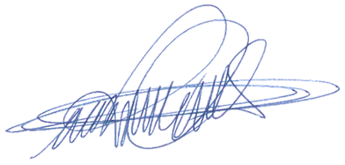

**DIGÃO**

**VEREADOR**